Formation 19 mai - Proposition de canevas : Groupe Marie-Christine ; Brigitte ; Valérie

Entrée dans l’eau
N1 | N2 | N3 | N4

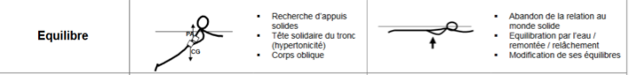

Séance 0 : Situation de référence (celle définie le 12 mai)

N1-N2 |  | N3-N4
Ce qu’on constate | Situation d’apprentissages | Ce qu’on constate | Situation d’apprentissages
N1 :  comment entrer dans l’eau sans sauter ? | S n° 1 : descente par l’échelle avec l’adulte  S n° 2 : descente par l’échelle en autonomie  S n 3 : assis sur le bord, se laisser descendre en se tenant la goulotte  …  (max 3 séances) | N2 :  comment sauter dans l’eau ? | S n° 1 : saut du bord avec matériel (perche, frite, planche  S n° 2 : saut du 1er barreau de l’échelle  S n 3 : saut vertical du bord (variante : dans cerceau, en faisant une bombe, en lançant un objet dans un cerceau  S n 4 : saut vertical du plot
N 3:  comment se préparer au plongeon ? | S n 1 : assis sur le rebord, mains collées, bras tendus, menton collé sur la poitrine et dos rond, pieds sur goulotte  S n° 2 : accroupi sur le bord avec poussée | N4 : cas particuliers : comportement déviant ; autisme ; mobilité réduite | avec AVS

Dispositif

